 |  | 聖胡安至塞瓦渡輪碼頭  www.sanjuan.pr/www.puertoricoferry.com/1小時26分鐘  谷歌地圖上 Ceiba 渡輪碼頭所在區域的停車場:  https://maps.app.goo.gl/ufBtwhdvx9xo7GHA7

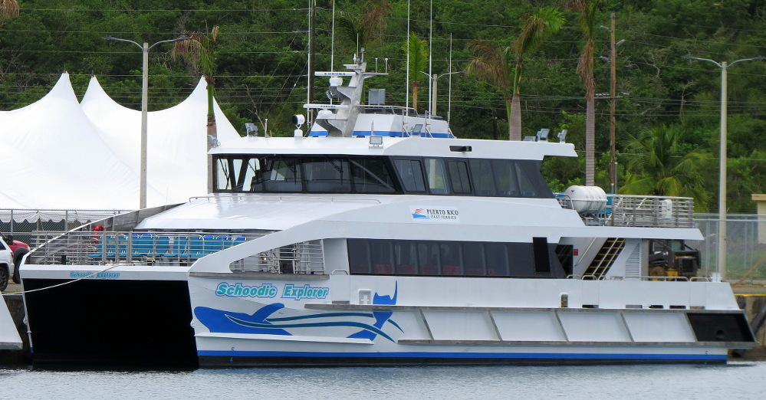

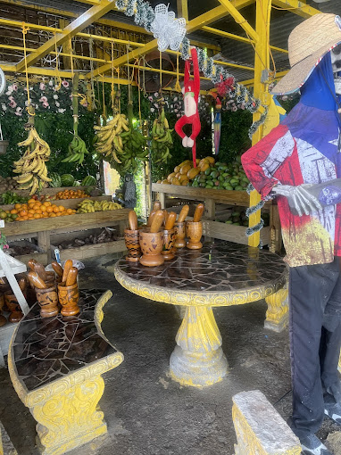  一路走來...  “塞瓦渡輪碼頭”  *(從 La Puntilla 停車場出發/從 Ceiba 渡輪碼頭出發)  大約時間 目的地  *(12分鐘/1小時14分鐘) LA MEZCLA  *(46分鐘/41分鐘) FRUTERA FLORES  *(1小時9分鐘/12分鐘) SABOR BORIITALY  *(1小時26分鐘) CEIBA FERRY TERMINAL |  | 
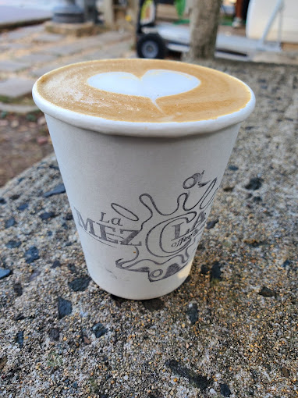 |  | 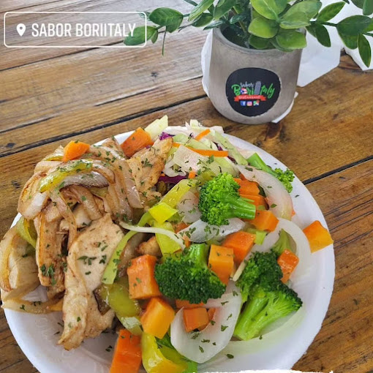  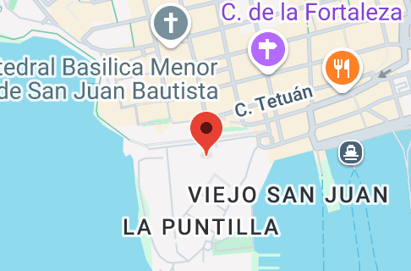
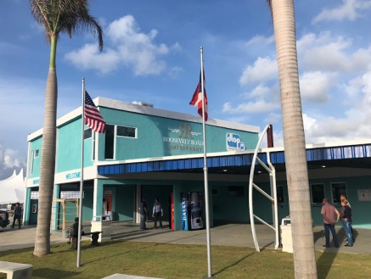

LA PUNTILLA MUNICIPAL PARKING | 
您的冒險之旅從這裡開始或結束：聖胡安的 La Puntilla 市政停車場。 La Puntilla 市政停車場是眾多 JUNZI 站點之一，您可以在這裡搭乘預訂時選擇的交通工具。從此處出發，前往 Ceiba 渡輪碼頭僅需 1 小時 26 分鐘。

前往 LA MEZCLA
在您的冒險途中，您可以享受另一項名為 LA MEZCLA 的冒險。距離 La Puntilla 停車場僅 12 分鐘路程，或距離 CEIBA 渡輪碼頭 1 小時 14 分鐘路程，您便可享受非凡的體驗。那裡的商店提供種類繁多的飲品，從傳統的科塔多到含有各種成分的複雜飲品，以濃縮咖啡或冷萃咖啡為特色。一口咖啡可以瞬間改變您對一天的看法。這是一種儀式，它的魔法和香氣可以帶您回​​到快樂的時光，為您解答疑問，並在焦慮時帶來平靜。咖啡是煉金術。自學成才的咖啡師 Edwin Ortiz 成功地在路易斯·穆尼奧斯·裡維拉公園 (Luis Muñoz Rivera Park) 用 La Mezcla 咖啡和茶打造出了一個獨特的空間。這裡是咖啡愛好者尋找這種靈丹妙藥帶來的寧靜的地方。

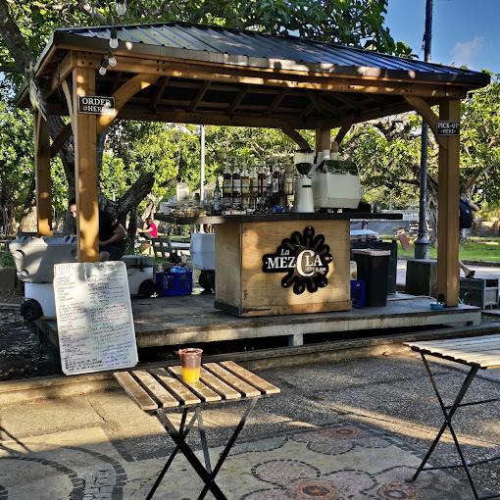
https://www.instagram.com/lamezclacoffeeandtea

品味島嶼
前往 FRUTERA FLORES
是一家供應典型波多黎各美食的餐廳。您還可以購買島上的各種新鮮水果以及您選擇的水果冰沙。他們供應冷凍和冰咖啡。在這裡您會發現一家可愛的紀念品商店以及海灘和河流必需品。 https://www.facebook.com/LaFruteraFloresOficial
前往 SABOR BORIITALY
精緻的餐廳位於波多黎各的 Ceiba，距離鎮中心僅幾步之遙。這裡是當地人和外國人最喜歡與朋友、鄰居和家人聚會的地方。在這裡，您可以品嚐美味佳餚，品嚐現點現做的波多黎各和義大利美食。他們提供優質的食物。今天就去拜訪他們吧！
我們的特色菜：MOFONGO 披薩、義大利燴飯、義大利麵、自製漢堡包、各種海鮮、優質食品，請索取我們的醬汁。 https://www.instagram.com/saborboriitaly/
前往 CEIBA FERRY TERMINAL
- 塞巴渡輪碼頭位於島嶼東海岸的原羅斯福路海軍基地內。從這個渡輪碼頭，遊客可以搭乘渡輪前往附近的島嶼市鎮別克斯島和庫萊布拉島。碼頭每天都有渡輪時刻表，每天有多艘渡輪前往這些島嶼。在夏季，航站樓可能非常繁忙，因此強烈建議提前購買車票。 | - 所有機票轉讓必須在預定出發時間前至少一 (1) 小時進行。  - 門票僅可轉讓兩 (2) 次。  - 未依新轉讓政策轉讓的門票將不予退款。  - 乘客抵達時間：航班出發前1小時。  - 登機手續於班機起飛前 10 分鐘結束。  - 有關乘客以及我們的政策和程序的更多信息，請訪問 https://www.puertoricoferry.com/。  • 所有門票銷售均為最終決定，不予退款。  攜帶寵物旅行  - 波多黎各渡輪歡迎導盲犬或服務性動物進入我們的設施。所有服務性動物最好都穿著可以識別它們的背心或項圈，如果您願意，您可以提供證明該動物是服務性動物的文件。對於服務票，請使用「附加」選項將服務動物的免費票新增至您的訂單。  - 除導盲犬或服務犬外，任何寵物均須裝入籠子.

好的，以下是從聖胡安到塞瓦渡輪碼頭的旅程概述：

谷歌地圖上從停車場到 CEIBA 渡輪碼頭 :
https://maps.app.goo.gl/ufBtwhdvx9xo7GHA7
從 聖胡安 到 塞瓦渡輪碼頭 的旅程
- 起點：La Puntilla Municipal Parking Lot, San Juan.
- 目的地：Ceiba Ferry Terminal (位於前羅斯福路海軍基地).
- 旅行時間：從 La Puntilla 停車場到 Ceiba 渡輪碼頭大約需要 1 小時 26 分鐘。
- 網址：www.sanjuan.pr/ www.puertoricoferry.com/

沿途景點：  - La Mezcla Coffee And Tea (Parque Luis Muñoz Rivera, San Juan):  - 距離 La Puntilla 停車場 12 分鐘路程 / 距離 Ceiba 渡輪碼頭 1 小時 14 分鐘路程。  - 提供各種咖啡和茶飲品。  - 由咖啡師 Edwin Ortiz 擁有。  - Frutera Flores:  - 距離 La Puntilla 停車場約 46 分鐘路程 / 距離 Ceiba 渡輪碼頭約 41 分鐘路程。  - 供應典型的波多黎各食物、新鮮水果、冰沙和咖啡（包括冷凍和冰鎮）。  - 設有紀念品商店，販售海灘/河川必需品  - Sabor Boriitaly (Ceiba, PR):  - 距離 La Puntilla 停車場約 1 小時 9 分鐘 / 距離 Ceiba 渡輪碼頭約 12 分鐘。  - 餐廳供應波多黎各和義大利美食。  - 深受當地人和遊客的歡迎。  - 本店特色菜包括 Mofongo 披薩、義大利燴飯、義大利麵、自製漢堡和海鮮。 |  | Ceiba 渡輪碼頭週邊資訊：  - 提供前往別克斯島和庫萊布拉島的渡輪服務  - 每天有多艘渡輪都按計畫運作。  - 強烈建議提前購買門票，尤其是在夏季。  - 機票轉乘必須在航班起飛前至少一 (1) 小時進行，且僅限兩 (2) 次。未轉讓的門票不可退款。  - 乘客必須在航班起飛前 1 小時到達。  - 航班起飛前 10 分鐘停止登機。  - 更多資訊請見：https://www.puertoricoferry.com/  •門票銷售：最終售出，不允許退款。
攜帶寵物旅行：
- 歡迎導盲犬或服務性動物（最好有身分證明）。可在線上新增免費服務性動物票。
- 其他寵物必須裝在籠子裡。

事實就是事實
想像一下：踏上公路旅行冒險之旅的可能性不僅為您提供了全新的旅行視角，而且對您的錢包來說也非常輕鬆。有了 JUNZI，這個等式就變得很簡單：您付出的錢少得多，毫無疑問，您會得到更多的回報。
想像一下與您所愛的人一起自由旅行而不用擔心空間有限。有了君子，您選擇的車輛的容量就成為您的盟友。與一大群朋友或家人一起旅行？完美的！您將能夠佔據所選車輛的所有座位，這意味著每個人都能擁有更多空間，更舒適地享受旅途，最重要的是，分攤到每個人身上後，每人的費用會大大降低。無需擔心租用多輛汽車或感到擁擠； JUNZI 最大限度地利用空間，讓您的體驗盡可能愉快。
但君滋的體驗遠不止租一輛寬敞的車輛那麼簡單。有了君子，您就可以掌控自己的冒險。您是這趟公路旅行的主人，決定著方向、停靠點、意外繞行路線以及探索道路每個角落的速度。不再依賴嚴格的行程或他人的決定。有了君子，道路就變成了你的畫布，你就是描繪每個瞬間的藝術家。
彷彿完全掌控您的行程還不夠，在每輛君子汽車中，都有一位出色的旅行伴侶在等著您：君子 AI，一種活生生的人工智能，將在您的整個旅程中活躍起來。想像一下，您每旅行一英里都有自己的私人助理和健談的朋友。需要有關當地最佳餐廳的資訊嗎？想要了解您剛抵達的古雅小鎮的歷史嗎？或只是想聽一個笑話或用你喜歡的語言進行有趣的對話？ JUNZI AI 隨時準備回答您的問題，並關注您的想法，成為您寶貴的旅行伴侶。它能夠理解多種語言並用多種語言做出反應，這為交流和學習開闢了無限的可能性。
簡而言之，與君子一起旅行不僅僅是從 A 點到 B 點的一種方式。這是一種將開放道路的自由與先進人工智慧的經濟效率和智慧陪伴相結合的變革性體驗。這是一個與親人一起創造難忘回憶、按照自己的步調探索世界的機會，並且有一位私人助理隨時準備讓您的旅程更輕鬆、更有趣。君子為您提供的不僅僅是一輛車；它為您提供了開啟新旅行方式的鑰匙。
 | Compact | Mid Size | Full Size
JUNZI | 35 | 45 | 50
UBER | 75 | 95 | 120
TAXI | 90 | 110 | 130

